МИНИСТЕРСТВО НАУКИ И ВЫСШЕГО ОБРАЗОВАНИЯ РОССИЙСКОЙ ФЕДЕРАЦИИ  
федеральное государственное бюджетное образовательное учреждение высшего образования  
**«УЛЬЯНОВСКИЙ ГОСУДАРСТВЕННЫЙ ТЕХНИЧЕСКИЙ УНИВЕРСИТЕТ»**

Факультет информационных систем и технологий  
Кафедра «Информационные системы»  
Дисциплина «Программирование мобильных устройств»

Лабораторная работа №1

Выполнил:  
студент гр. ПИбд-32  
Давыдов Юрий  
Проверил:  
доцент кафедры  
Филиппов А.А.

Ульяновск, 2023 г

**Задание**

Создание проекта приложения для ОС Android.

Необходимо:

1. Установить и настроить окружение для разработки: Android Studio, Android SDK, Android Virtual Device.

2. Создать пустой проект приложения для ОС Android согласно варианту задания.

3. Продумать основную концепцию и функции приложения. Обязательные функции – взаимодействие с сервером и аутентификация.

4. Сформировать макеты основных экранных форм приложения.

**Выполнение**

1. Был скачан exe-файл для установки Android Studio с официального сайта, далее, следуя инструкциям, установили и настроили Android Studio, Android SDK, Android Virtual Device.

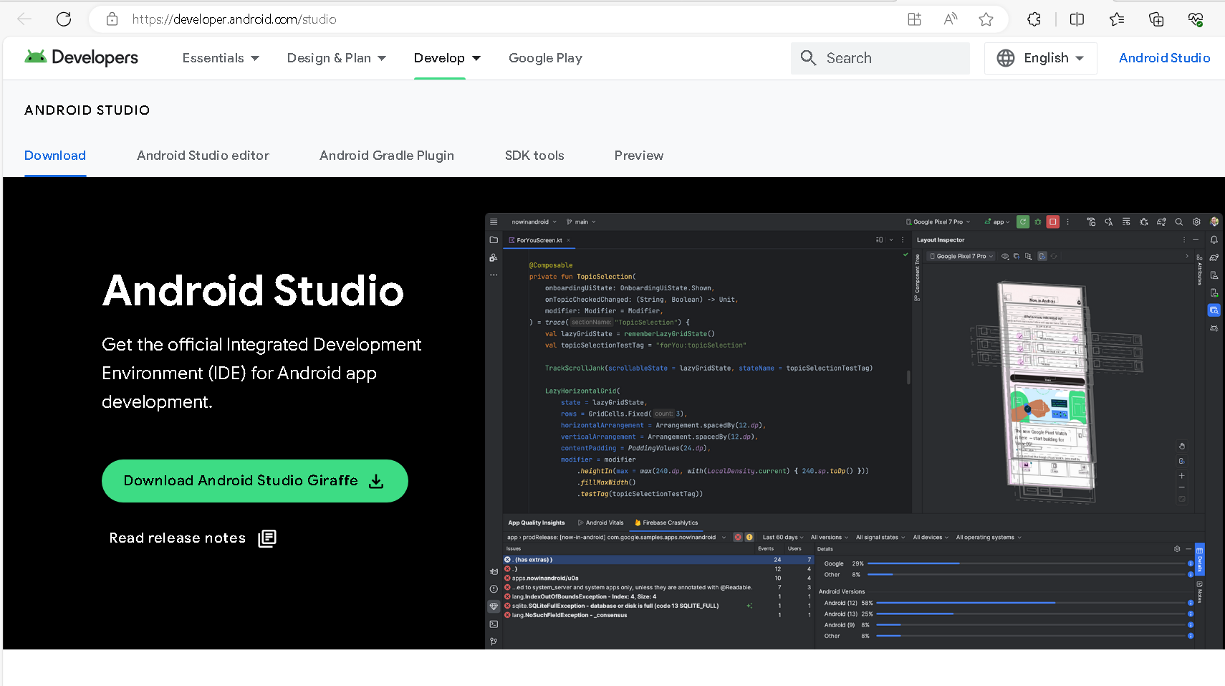

2. Был создан пустой проект и протестирован на созданном ранее Android Virtual Device.

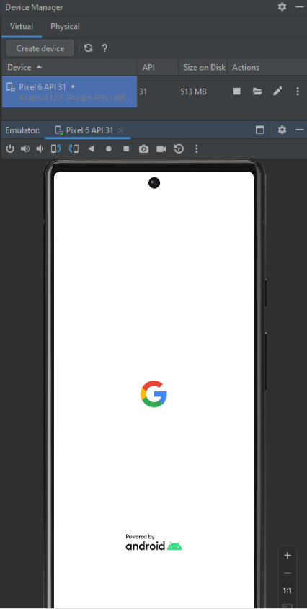

3. Идея приложения –магазин приложений похожий на steam. Пользователи смогут регистрироваться и аутентифицироваться в приложении, просматривать товары, информацию о товарах, покупать товары. редактировать профиль.